INSTITUTO NACIONAL DE EDUCACION DIVERCIFICADA, SANTA CRUZ NARANJO SANTA ROSA

INED

CATEDRA: Computacion 2

CATEDRATICO: Gustavo Blanco

TEMA:

ALUMNO: Cristopher Emanuel Barbero Castellanos

DEDICATORIA

Una dedicatoria de motores a gasolina podría ser un mensaje dirigido a las personas o entidades que trabajan con estos motores, agradeciendo o celebrando su labor, la innovación en su diseño, o su papel en la movilidad moderna. También puede ser un reconocimiento al propio motor por su función.

Posibles interpretaciones de "dedicatoria de motores a gasolina"

1. **1. Un mensaje de agradecimiento:**
   * **Para los usuarios y propietarios:** Se podría dedicar el motor a quienes confían en él para su movilidad diaria, trabajo o transporte.
   * **Para los profesionales:** A los ingenieros, mecánicos y técnicos que diseñan, fabrican y mantienen estos motores, reconociendo su esfuerzo y conocimiento.
   * **A la tecnología:** Un reconocimiento a la evolución y la eficiencia que han permitido los motores a gasolina a lo largo del tiempo.
2. **2. Un homenaje al motor:**
   * **En un contexto conmemorativo o académico:** Podría ser una dedicatoria en un trabajo de investigación, un artículo, un libro o una presentación, celebrando el motor como una invención clave.
   * **En un evento:** En una exposición de automóviles o en una convención de ingeniería, se podría dedicar el motor como símbolo de progreso y funcionalidad.

Ejemplos de dedicatorias

* "Dedicado a todos los conductores que dependen de la fiabilidad de un motor a gasolina para sus viajes y aventuras."
* "A la ingeniería y la innovación que dan vida a los motores a gasolina, impulsando el progreso y la movilidad."

"Para los incansables profesionales que con su habilidad mantienen en funcionamiento el corazón de nuestros vehículos."

INDICE

Contenido

MOTORES A GASOLINA: 5

ADMISION: 5

COMPRECION: 5

ADMISION: 5

COMBUSTION: 5

MOTOR 3 CILINDROS: 5

Configuración: 6

Eficiencia: 6

• • Menores costes: 6

Vibraciones y ruido: 6

MOTOR 4 CILINDROS: 6

Diseño: 7

• • Ciclo de cuatro tiempos: 7

• • Funcionamiento: 7

• • Tecnología: 7

Eficiencia de combustible: 7

Bicilíndrico en línea 8

INTRODUCCION

Un motor de gasolina es un tipo de motor de combustión interna que convierte la energía química de la gasolina en energía mecánica para mover vehículos y otras maquinarias. Funciona mediante un ciclo de cuatro fases —admisión, compresión, explosión/expansión y escape— donde una chispa eléctrica de la bujía enciende una mezcla de aire y gasolina dentro de un cilindro, creando una explosión que mueve un pistón y genera potencia.

Principio de funcionamiento

El proceso se basa en la conversión de energía química en mecánica a través de los siguientes pasos:

1. 1. **Admisión**:

La válvula de admisión se abre y el pistón desciende, aspirando la mezcla de aire y gasolina al cilindro.

• • 2. **Compresión**:

La válvula de admisión se cierra, el pistón sube y comprime la mezcla aire-combustible, aumentando su temperatura.

• • 3. **Explosión o Combustión**:

Al llegar al punto máximo de compresión, la bujía genera una chispa que enciende la mezcla, provocando una explosión. La fuerza de esta explosión empuja el pistón hacia abajo, generando trabajo mecánico.

• • 4. **Escape**:

La válvula de escape se abre, el pistón sube nuevamente y expulsa los gases resultantes de la combustión fuera del cilindro.

Componentes clave

* **Cilindros**: Son los espacios donde ocurren las explosiones.

• • **Pistones**: Piezas móviles que se desplazan dentro de los cilindros.

• • **Bujías**: Dispositivos que generan la chispa eléctrica para encender la mezcla.

CONTENIDO

MOTORES A GASOLINA: Un motor a gasolina es un motor de combustión interna que convierte la energía química de la gasolina en energía mecánica para generar movimiento. Funciona mediante la mezcla de aire y gasolina que se comprime en un cilindro y luego se enciende por una chispa de una bujía. La explosión resultante empuja un pistón, transformando esa fuerza en movimiento rotatorio que impulsa el vehículo u otra máquina.

ADMISION: La "admisión" en un carro se refiere a la primera fase del ciclo de trabajo del motor, donde el sistema de admisión introduce aire (o una mezcla de aire y combustible en motores de gasolina) dentro de los cilindros del motor. Este proceso es vital para "respirar" el motor y es esencial para que pueda producir energía y moverse.

COMPRECION: La compresión en un carro es el proceso en el que los pistones, válvulas y cilindros del motor reducen el volumen de la mezcla de aire y combustible en la cámara de combustión antes de la chispa (en motores de gasolina) o de la ignición por compresión (en motores diésel). Este proceso es vital para generar la potencia necesaria para el funcionamiento del vehículo, afectando directamente el rendimiento, la eficiencia y la durabilidad del motor.

ADMISION: La "admisión" en un carro se refiere a la primera fase del ciclo de trabajo del motor, donde el sistema de admisión introduce aire (o una mezcla de aire y combustible en motores de gasolina) dentro de los cilindros del motor. Este proceso es vital para "respirar" el motor y es esencial para que pueda producir energía y moverse.

COMBUSTION: La combustión en un coche es la reacción química controlada que ocurre dentro del motor, donde se quema una mezcla de combustible (como gasolina o diésel) y aire para generar una explosión que libera energía. Esta energía se convierte en trabajo mecánico, provocando el movimiento de los pistones y, en última instancia, haciendo que las ruedas del vehículo giren.

MOTOR ROTATIVO: Un motor rotativo es un tipo de motor de combustión interna que no usa pistones lineales, sino un rotor giratorio, como el motor Wankel, que gira dentro de una carcasa elíptica o epitrocoidal para completar los ciclos de admisión, compresión, combustión y escape. Sus principales ventajas son un tamaño más compacto, menor peso y funcionamiento más suave y silencioso, mientras que sus desventajas incluyen un mayor consumo de combustible y aceite, y menor durabilidad y complejidad de mantenimiento.

MOTOR 3 CILINDROS: Un motor de 3 cilindros es un motor de combustión interna con tres pistones que ofrece ventajas de eficiencia, ligereza y menor coste en comparación con un motor de 4 cilindros, ideal para coches urbanos y vehículos híbridos. Aunque genera más vibraciones y requiere soluciones tecnológicas como ejes de equilibrado para mitigarlas.

# Configuración:

Posee tres pistones que se mueven en línea a lo largo de un cigüeñal común.

• • **Movimiento de los pistones:**

Cada pistón comprime la mezcla de aire y combustible con un movimiento ascendente y descendente.

• • **Ángulo del cigüeñal:**

Para compensar la asimetría natural y equilibrar el motor, los cigüeñales suelen tener un ángulo de 120 grados.

# Eficiencia:

Menos fricción y menor pérdida de calor resultan en un menor consumo de combustible y menores emisiones.

• • Ligereza y compactibilidad:

Su diseño más pequeño y ligero es ideal para vehículos de tamaño reducido y coches híbridos.

# • • Menores costes:

Se reducen tanto los costes de fabricación como los de mantenimiento.

• • **Rendimiento:**

Los avances tecnológicos y la turboalimentación permiten que estos motores ofrezcan un buen rendimiento, con un alto nivel de torque a bajas revoluciones.

# Vibraciones y ruido:

La naturaleza impar de los cilindros genera más vibraciones y un sonido menos refinado que un motor de cuatro cilindros.

• • Solicitados mecánicamente:

Al generar la misma potencia con menos cilindrada, están más solicitados mecánicamente, lo que requiere materiales y tolerancias de alta calidad.

MOTOR 4 CILINDROS: Un motor de 4 cilindros es un motor de combustión interna con cuatro cilindros, generalmente dispuestos en línea (motor de cuatro cilindros en línea) o en V (motor V4), que operan en un ciclo de cuatro tiempos (admisión, compresión, combustión, escape) para generar potencia. Son populares por su eficiencia de combustible, bajo costo de mantenimiento, tamaño compacto y potencia equilibrada, haciéndolos ideales para autos compactos, sedanes y algunas SUV.

# Diseño:

Los cilindros están alineados en una sola fila para impulsar un cigüeñal común.

# • • Ciclo de cuatro tiempos:

Cada cilindro realiza cuatro fases: admisión, compresión, combustión (explosión) y escape.

# • • Funcionamiento:

El movimiento de los pistones impulsa el cigüeñal, generando la energía que se transmite a las ruedas del vehículo.

# • • Tecnología:

Los motores modernos de 4 cilindros a menudo incluyen turbocompresores para aumentar la potencia sin sacrificar la eficiencia del combustible.

Eficiencia de combustible: Consumen menos combustible que motores de mayor cilindrada, lo que también reduce las emisiones.

• • Menores costos de mantenimiento:

El costo de mantenimiento y reemplazo de piezas (como las bujías) es generalmente más bajo.

• • Tamaño compacto:

Su diseño compacto y peso ligero los hace perfectos para vehículos pequeños y livianos.

• • Buena distribución de peso:

Contribuyen a una mejor distribución del peso del vehículo, mejorando la maniobrabilidad y estabilidad.

• • Asequibilidad:

Son más económicos de producir, lo que se traduce en un menor costo para el consumidor.

MOTOR BICILINDRICO: Un motor bicilíndrico es un motor de combustión interna que consta de dos cilindros, cada uno con su propia cámara de combustión, y que pueden estar dispuestos en diversas configuraciones, como en línea (paralelo), en V (V2) o en bóxer (opuestos). Estos motores ofrecen un equilibrio entre potencia y suavidad, siendo una opción popular en motocicletas y otros vehículos, ya que son más eficientes que los motores monocilíndricos y más compactos que los de mayor número de cilindros.

[Bicilíndrico en línea](https://www.google.com/search?client=firefox-b-d&sca_esv=2865fea3d3342d0d&q=Bicil%C3%ADndrico+en+l%C3%ADnea&sa=X&ved=2ahUKEwih5fKn28mPAxWfQTABHa8qGnwQxccNegUIigEQAQ&mstk=AUtExfAGVFs_M-6c_qFWfW5yz51TyhxfHmnzF34_EX0J7PG_uUAYhZidjlCfxqEpq05cgKlI8BYJ3DA0RQUWKRNVXCXv9wPFH-fY33XBCENYB9ao7r7bf2SIJRJDJ9gE5p5Lq6I&csui=3) **(o paralelo):**

Los dos cilindros se encuentran dispuestos uno junto al otro, en una configuración recta. Son económicos y sencillos de construir, y suelen encontrarse en motos de cilindrada media y alta.

• • [Bicilíndrico en V](https://www.google.com/search?client=firefox-b-d&sca_esv=2865fea3d3342d0d&q=Bicil%C3%ADndrico+en+V&sa=X&ved=2ahUKEwih5fKn28mPAxWfQTABHa8qGnwQxccNegUIiQEQAQ&mstk=AUtExfAGVFs_M-6c_qFWfW5yz51TyhxfHmnzF34_EX0J7PG_uUAYhZidjlCfxqEpq05cgKlI8BYJ3DA0RQUWKRNVXCXv9wPFH-fY33XBCENYB9ao7r7bf2SIJRJDJ9gE5p5Lq6I&csui=3) **(o V-Twin):**

Los dos cilindros están colocados en forma de V. Este diseño ofrece un centro de gravedad más bajo y es frecuente en motocicletas y algunos vehículos pequeños.

• • [Bicilíndrico bóxer](https://www.google.com/search?client=firefox-b-d&sca_esv=2865fea3d3342d0d&q=Bicil%C3%ADndrico+b%C3%B3xer&sa=X&ved=2ahUKEwih5fKn28mPAxWfQTABHa8qGnwQxccNegUIiAEQAQ&mstk=AUtExfAGVFs_M-6c_qFWfW5yz51TyhxfHmnzF34_EX0J7PG_uUAYhZidjlCfxqEpq05cgKlI8BYJ3DA0RQUWKRNVXCXv9wPFH-fY33XBCENYB9ao7r7bf2SIJRJDJ9gE5p5Lq6I&csui=3):

Los cilindros están opuestos entre sí, con el cigüeñal situado longitudinalmente. Esta configuración proporciona un excelente balance y un bajo centro de gravedad

GLOSARIO

[**Bujía**](https://www.google.com/search?client=firefox-b-d&sca_esv=2865fea3d3342d0d&cs=0&q=Buj%C3%ADa&sa=X&ved=2ahUKEwiDwsye3MmPAxX8RzABHTf9IsEQxccNegQIERAB&mstk=AUtExfAxjiw8L5N9IFqZdKVYDbKKTvlG1ph26QkJh75cbzHLHv8BZZQj3GkwwUPsg_MftZFi56SsqrLeBzOsvOfBPE4gPsLCV2WgUaCF-sg_5oDkKA9sH1fU9DTQCCQ5QBUWVMo&csui=3)**:**

Dispositivo que genera una chispa eléctrica para encender la mezcla de combustible y aire en la cámara de combustión.

• • [**Cigüeñal**](https://www.google.com/search?client=firefox-b-d&sca_esv=2865fea3d3342d0d&cs=0&q=Cig%C3%BCe%C3%B1al&sa=X&ved=2ahUKEwiDwsye3MmPAxX8RzABHTf9IsEQxccNegQIEhAB&mstk=AUtExfAxjiw8L5N9IFqZdKVYDbKKTvlG1ph26QkJh75cbzHLHv8BZZQj3GkwwUPsg_MftZFi56SsqrLeBzOsvOfBPE4gPsLCV2WgUaCF-sg_5oDkKA9sH1fU9DTQCCQ5QBUWVMo&csui=3)**:**

Eje giratorio que convierte el movimiento de vaivén de los pistones en un movimiento rotatorio que impulsa el vehículo.

• • [**Cilindros**](https://www.google.com/search?client=firefox-b-d&sca_esv=2865fea3d3342d0d&cs=0&q=Cilindros&sa=X&ved=2ahUKEwiDwsye3MmPAxX8RzABHTf9IsEQxccNegQIExAB&mstk=AUtExfAxjiw8L5N9IFqZdKVYDbKKTvlG1ph26QkJh75cbzHLHv8BZZQj3GkwwUPsg_MftZFi56SsqrLeBzOsvOfBPE4gPsLCV2WgUaCF-sg_5oDkKA9sH1fU9DTQCCQ5QBUWVMo&csui=3)**:**

Espacios huecos donde los pistones se mueven para comprimir y quemar la mezcla de aire y combustible.

• • [**Cámara de Combustión**](https://www.google.com/search?client=firefox-b-d&sca_esv=2865fea3d3342d0d&cs=0&q=C%C3%A1mara+de+Combusti%C3%B3n&sa=X&ved=2ahUKEwiDwsye3MmPAxX8RzABHTf9IsEQxccNegQIFxAB&mstk=AUtExfAxjiw8L5N9IFqZdKVYDbKKTvlG1ph26QkJh75cbzHLHv8BZZQj3GkwwUPsg_MftZFi56SsqrLeBzOsvOfBPE4gPsLCV2WgUaCF-sg_5oDkKA9sH1fU9DTQCCQ5QBUWVMo&csui=3)**:**

El espacio dentro del cilindro donde se produce la explosión de la mezcla, generando la energía que mueve el pistón.

• • [**Árbol de Levas**](https://www.google.com/search?client=firefox-b-d&sca_esv=2865fea3d3342d0d&cs=0&q=%C3%81rbol+de+Levas&sa=X&ved=2ahUKEwiDwsye3MmPAxX8RzABHTf9IsEQxccNegQIFBAB&mstk=AUtExfAxjiw8L5N9IFqZdKVYDbKKTvlG1ph26QkJh75cbzHLHv8BZZQj3GkwwUPsg_MftZFi56SsqrLeBzOsvOfBPE4gPsLCV2WgUaCF-sg_5oDkKA9sH1fU9DTQCCQ5QBUWVMo&csui=3)**:**

Eje con levas que se encarga de abrir y cerrar las válvulas de admisión y escape.

• • [**Válvulas**](https://www.google.com/search?client=firefox-b-d&sca_esv=2865fea3d3342d0d&cs=0&q=V%C3%A1lvulas&sa=X&ved=2ahUKEwiDwsye3MmPAxX8RzABHTf9IsEQxccNegQIFhAB&mstk=AUtExfAxjiw8L5N9IFqZdKVYDbKKTvlG1ph26QkJh75cbzHLHv8BZZQj3GkwwUPsg_MftZFi56SsqrLeBzOsvOfBPE4gPsLCV2WgUaCF-sg_5oDkKA9sH1fU9DTQCCQ5QBUWVMo&csui=3)**:**

Mecanismos que controlan el paso de la mezcla de aire y combustible hacia los cilindros (admisión) y la salida de los gases quemados (escape).

• • [**Biela**](https://www.google.com/search?client=firefox-b-d&sca_esv=2865fea3d3342d0d&cs=0&q=Biela&sa=X&ved=2ahUKEwiDwsye3MmPAxX8RzABHTf9IsEQxccNegQIGBAB&mstk=AUtExfAxjiw8L5N9IFqZdKVYDbKKTvlG1ph26QkJh75cbzHLHv8BZZQj3GkwwUPsg_MftZFi56SsqrLeBzOsvOfBPE4gPsLCV2WgUaCF-sg_5oDkKA9sH1fU9DTQCCQ5QBUWVMo&csui=3)**:**

Conecta el pistón con el cigüeñal, transmitiendo el movimiento de uno a otro.

• • [**Catalizador**](https://www.google.com/search?client=firefox-b-d&sca_esv=2865fea3d3342d0d&cs=0&q=Catalizador&sa=X&ved=2ahUKEwiDwsye3MmPAxX8RzABHTf9IsEQxccNegQIGRAB&mstk=AUtExfAxjiw8L5N9IFqZdKVYDbKKTvlG1ph26QkJh75cbzHLHv8BZZQj3GkwwUPsg_MftZFi56SsqrLeBzOsvOfBPE4gPsLCV2WgUaCF-sg_5oDkKA9sH1fU9DTQCCQ5QBUWVMo&csui=3)**:**

Dispositivo del sistema de escape que transforma los gases contaminantes en gases menos nocivos antes de ser liberados a la atmósfera.

• • [**Volante de Inercia**](https://www.google.com/search?client=firefox-b-d&sca_esv=2865fea3d3342d0d&cs=0&q=Volante+de+Inercia&sa=X&ved=2ahUKEwiDwsye3MmPAxX8RzABHTf9IsEQxccNegQIFRAB&mstk=AUtExfAxjiw8L5N9IFqZdKVYDbKKTvlG1ph26QkJh75cbzHLHv8BZZQj3GkwwUPsg_MftZFi56SsqrLeBzOsvOfBPE4gPsLCV2WgUaCF-sg_5oDkKA9sH1fU9DTQCCQ5QBUWVMo&csui=3)**:**

Disco metálico pesado acoplado al cigüeñal que suaviza las fluctuaciones de potencia del motor, manteniendo un giro constante.

Conceptos de Funcionamiento

* [**Ciclo de Cuatro Tiempos**](https://www.google.com/search?client=firefox-b-d&sca_esv=2865fea3d3342d0d&cs=0&q=Ciclo+de+Cuatro+Tiempos&sa=X&ved=2ahUKEwiDwsye3MmPAxX8RzABHTf9IsEQxccNegQIQhAB&mstk=AUtExfAxjiw8L5N9IFqZdKVYDbKKTvlG1ph26QkJh75cbzHLHv8BZZQj3GkwwUPsg_MftZFi56SsqrLeBzOsvOfBPE4gPsLCV2WgUaCF-sg_5oDkKA9sH1fU9DTQCCQ5QBUWVMo&csui=3)**:**

La secuencia de cuatro movimientos del pistón para completar un ciclo de potencia: admisión, donde entra la mezcla; compresión, donde se comprime la mezcla; expansión o explosión, donde ocurre la combustión y se genera potencia; y escape, donde se expulsan los gases quemados.

• • [**Revoluciones Por Minuto (RPM)**](https://www.google.com/search?client=firefox-b-d&sca_esv=2865fea3d3342d0d&cs=0&q=Revoluciones+Por+Minuto+%28RPM%29&sa=X&ved=2ahUKEwiDwsye3MmPAxX8RzABHTf9IsEQxccNegQIQxAB&mstk=AUtExfAxjiw8L5N9IFqZdKVYDbKKTvlG1ph26QkJh75cbzHLHv8BZZQj3GkwwUPsg_MftZFi56SsqrLeBzOsvOfBPE4gPsLCV2WgUaCF-sg_5oDkKA9sH1fU9DTQCCQ5QBUWVMo&csui=3)**:**

Medida de la velocidad de giro del cigüeñal, indicando la rapidez con la que el motor trabaja.

• • [**Combustión**](https://www.google.com/search?client=firefox-b-d&sca_esv=2865fea3d3342d0d&cs=0&q=Combusti%C3%B3n&sa=X&ved=2ahUKEwiDwsye3MmPAxX8RzABHTf9IsEQxccNegQIRBAB&mstk=AUtExfAxjiw8L5N9IFqZdKVYDbKKTvlG1ph26QkJh75cbzHLHv8BZZQj3GkwwUPsg_MftZFi56SsqrLeBzOsvOfBPE4gPsLCV2WgUaCF-sg_5oDkKA9sH1fU9DTQCCQ5QBUWVMo&csui=3)**:**

ANEXOS

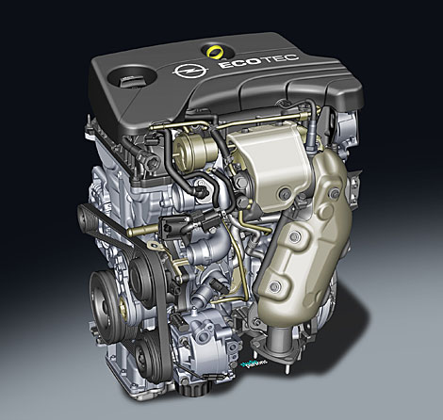

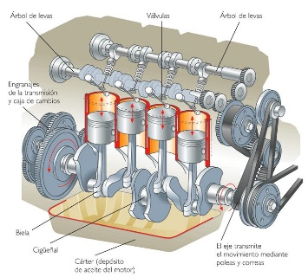

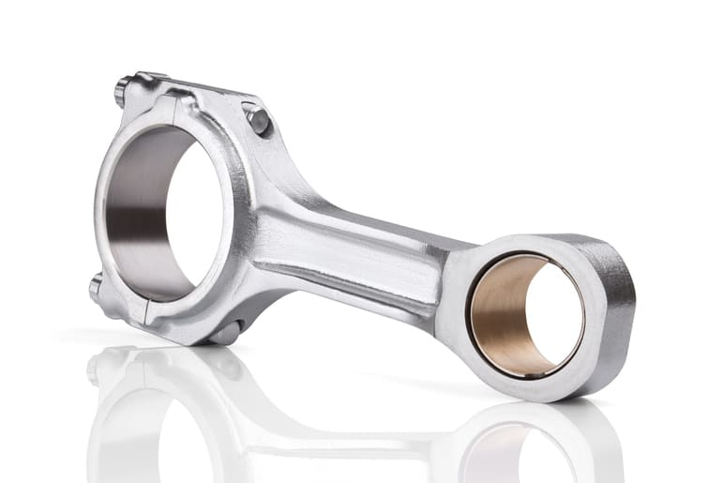

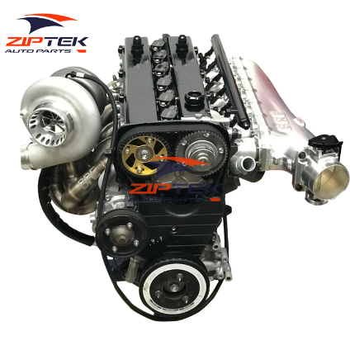

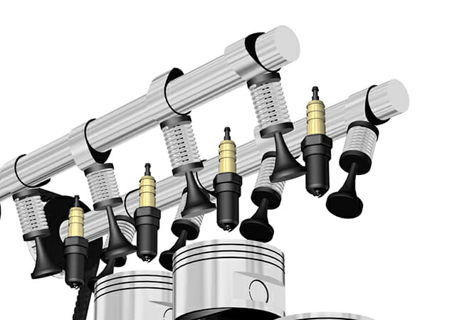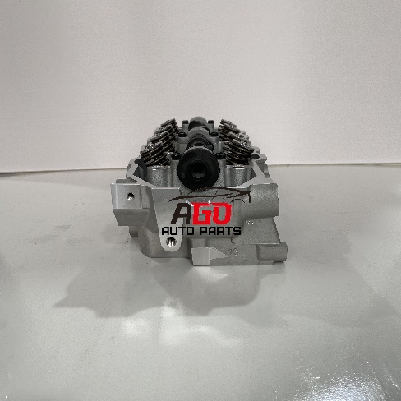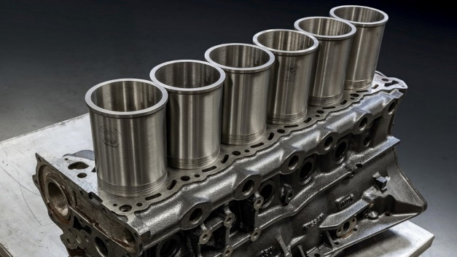 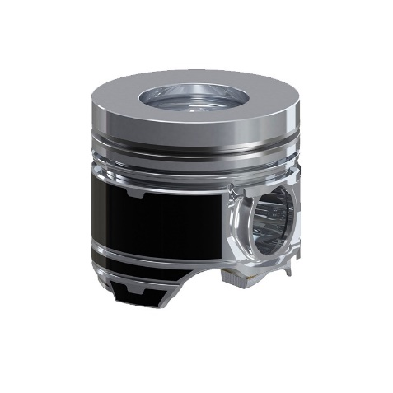

EGRAFIAS

https://alcazabamotor.es/blog/2020/03/06/que-son-las-valvulas-del-motor-y-para-que-sirven/